PLANO DE AULA
 | CENTRO EDUCACIONAL MUNICIPAL DE IOMERÊ  Diretora: Marta Maria Falchetti  Coordenadora: Tânia Gonçalves da Silva Bressan  Orientadora: Marinez Zanetti Zago  Secretária: Roseli Aparecida Fiuza da Rosa Civiero  Professor:Marcelina Falchetti Peretti  Disciplina: : Portugês, Artes.  Turma: : 6º Ano  Data: 15/06/20 a 19/06/20.
ALUNO:
Cristian Peretti.
Tempo previsto para a realização:
20 horas semanais, envolvendo todas as disciplinas adaptadas do 6 ano, prazo estimado 4 horas diárias.

Objetivo da aula: Trabalhar as disciplinas do ensino regular, reorganizadas e adaptadas, abordando a dificuldades de aprendizagem especifica do aluno.

Habilidades: Adaptação do ensino regular reorganizado com olhar para um aluno com transtorno de linguagem a dislexia, sendo que é um disturbio genético, que dificulta o aprendizado e a realizacão da leitura e escrita, será avaliado e intervido de maneira adaptada.

Formas de Avaliação: Complementar e suplementar os contéudos do ensino regular, através da participacão individual do aluno.

Conteúdos trabalhados.

.* Portugês: Desenvolver o processo de leitura, escrita e compreensão das atividades de rimas.

*Artes: Trabalhar a pintura usando as cores primárias, conforme mostra o desenho.

Portugês:
Desenvolver o processo de leitura, escrita e compreensão das atividades de rimas:

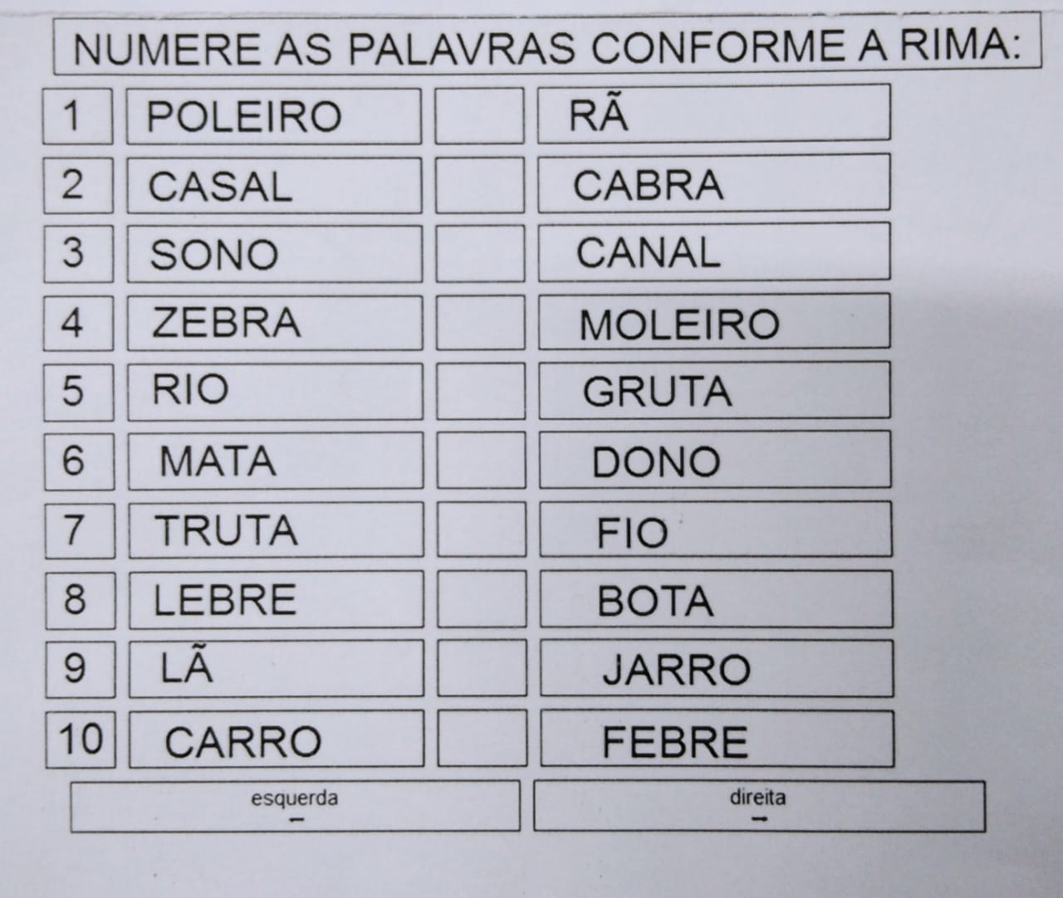

Artes:
Trabalhar a pintura usando as cores primárias, conforme mostra o desenho:

